マイティーエコ（１００，２００）

塗料における下塗り剤及びコーティング剤に求められる性能の１つとして基材との密着性があります。基材との密着機構は、非常に複雑であり多くの因子の総合で成り立っています。一般的には凸凹面は密着しやすく逆に例えばステンレス等の金属面は難しいと言われています。そのため、基材の種類により使用する下塗り剤及びコーティング剤を選定する必要がありこの作業は、かなりの知識を必要とすることからこの部分の選定ミスでクレームの対象となることが多くあるのが現状です。そこで、基材を選ばずすべての対象物に密着することが切望されていることから今回マイティーエコ（１００）を開発しました。さらに、耐候性及び耐食性等が求められている場面においては、ポリシロキサン結合を有する無機塗料としてマイティーエコ（２００）を開発しました。従って、マイティーエコ（１００）を下塗り剤とし、マイティーエコ（２００）を上塗り剤として使用することにより金属面等を保護できます。

特徴
マイティーエコ（１００）
- すべての基材に密着する。
- 高高度、高耐久性、高耐食性。
- 無機-有機混合による材料構成。

マイティーエコ（２００）
- 無機塗料であり防藻、防かび及び防汚。
- 高高度、高耐久性、高耐食性。
- 遮水性、遮空気性。

塗膜物性
マイティーエコ（１００）
外観 ＯＫ
鉛筆硬度 ５Ｈ～６Ｈ程度
クロスカット ＯＫ（１０／１０）
（アクリル、ＦＲＰ、金属（ステンレス）、ガラス共）
耐酸性 ＯＫ
耐アルカリ性 ＯＫ
耐水性 ＯＫ
サイクル性 ＯＫ
マイティーエコ（２００）
外観 ＯＫ
鉛筆硬度 ６Ｈ～９H程度
クロスカット ＯＫ（１０／１０）
（アクリル、ＦＲＰ、金属（ステンレス）、ガラス共）
耐酸性 ＯＫ
耐アルカリ性 ＯＫ
耐水性 ＯＫ
サイクル性 ＯＫ

塗布条件
マイティーエコ（１００）
指触時間（分） 塗重ね時間（時間）
乾燥時間 ５℃ ４０ １０～３０
２５℃ １０ ３～５
３５℃ ８ 2.5～４
標準的塗布量；２５ｇ／ｍ２（４０ｍ２／ℓ）

マイティーエコ（２００）
指触時間（分） 硬化時間（時間）
乾燥時間 ５℃ ３００ １００以上
２５℃ ５０ ５０以上
３５℃ ４０ ４０以上
標準的塗布量；２５ｇ／ｍ２（４０ｍ２／ℓ）

●用途（標準塗装仕様）
マイティーエコ（１００、２００）の優れた密着性及び高高度、高耐久性、高耐食性から樹脂、金属等の殆どすべての基材に塗布可能でありかつ一般建築物・構造物から海岸等過酷な環境下でも長期に渡る美観確保に幅広く利用可能です。
塗布可能な基板材料
■有機基材；アクリル、FRP、ウレタン等
■無機基材；ガラス、陶磁器等
■金属基材；鉄鋼板、ステンレス等
但し、基材の表面が著しく劣化している場合は、効果がない場合があります。

塩水試験結果（耐食試験）
基材の保護を考えた場合、耐食性が非常に重要となります。そこで、鉄鋼板にマイティーエコ（１００，２００）、比較試料として油性のウレタン及び未施工の３種類について以下の条件下で耐食試験を実施しました。
耐食試験条件
溶液；９ｗｔ％ＮａＣｌ水溶液
浸漬；２５℃（室温）で実施

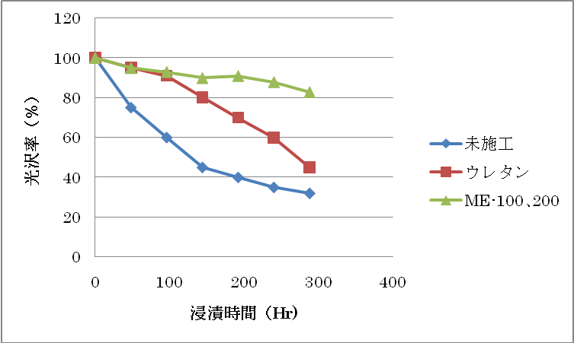

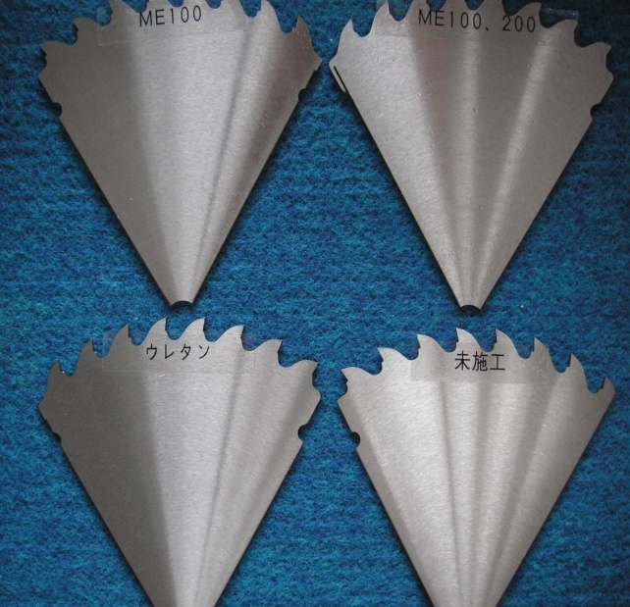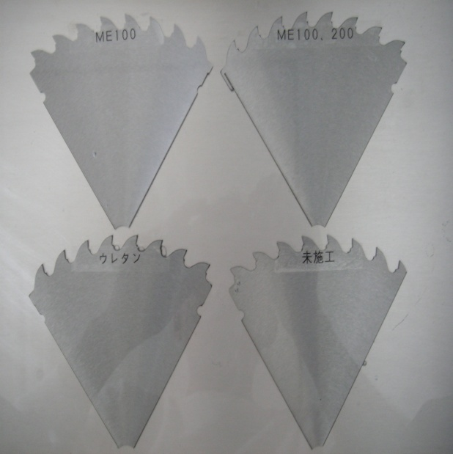
浸漬前 浸漬直後
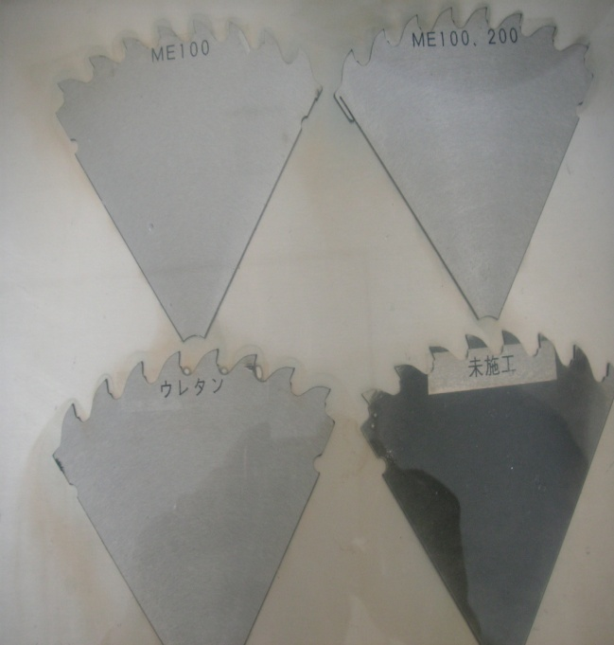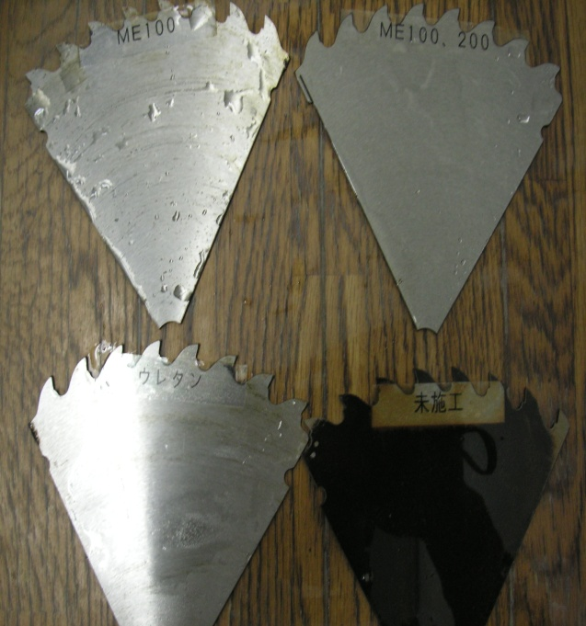
浸漬９６Hr経過 浸漬９６Hr経過試料を水洗した状態

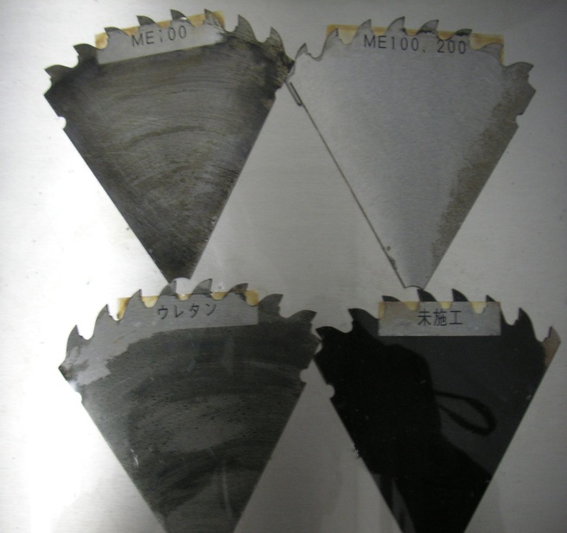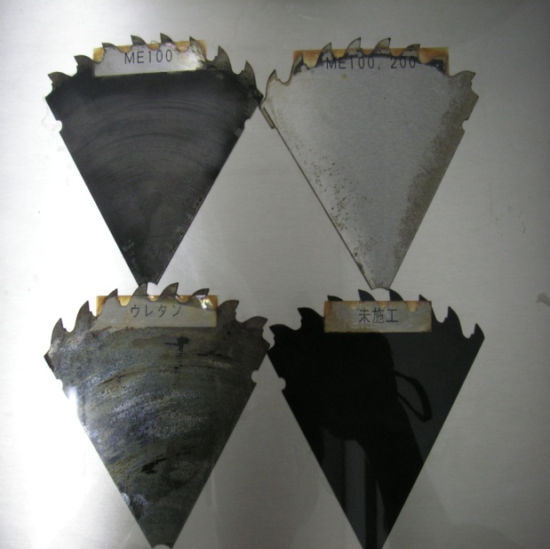
浸漬１９２Hr経過 浸漬２８８Hr経過

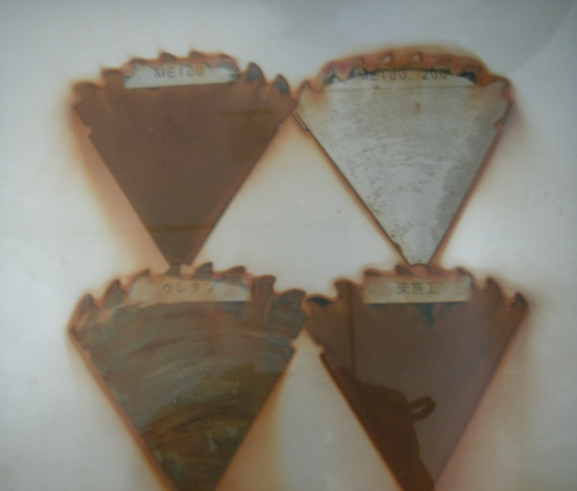
浸漬２８８Hr経過後試料を水洗した状態

上記の変色度合及び光沢度の変化から、現在一般的に使用されている油性のウレタン塗料に比較しても、マイティーエコ（１００，２００）は、殆ど浸漬前と比較しても変化無く、防食性に優れた塗料であることが判る。

耐酸性試験
一般的に金属類は、酸に弱く腐食します。基材の保護を考えた場合、メッキを行うか塗料のコーティングを行うことが一般的です。メッキは、大規模な設備が必要でありかつ現場施工が出来ません。そこで耐酸性に優れたコーティング剤が必要となります。鋼板にマイティーエコ（１００，２００）、比較試料として油性のウレタン及び未施工の３種類について以下の条件下で耐酸試験を実施しました。
耐酸試験条件
溶液；0.3NHCｌ水溶液
浸漬；２５℃（室温）で実施

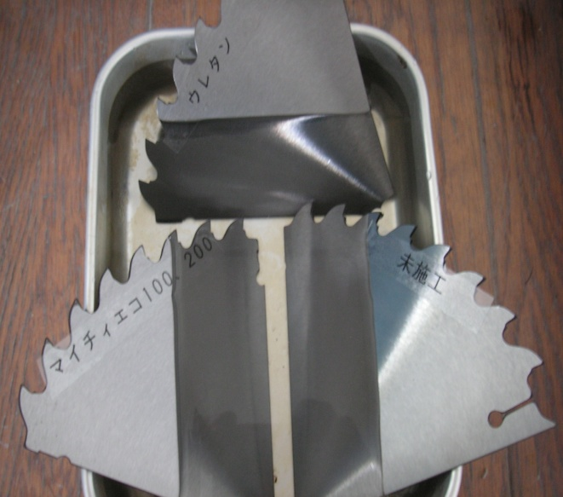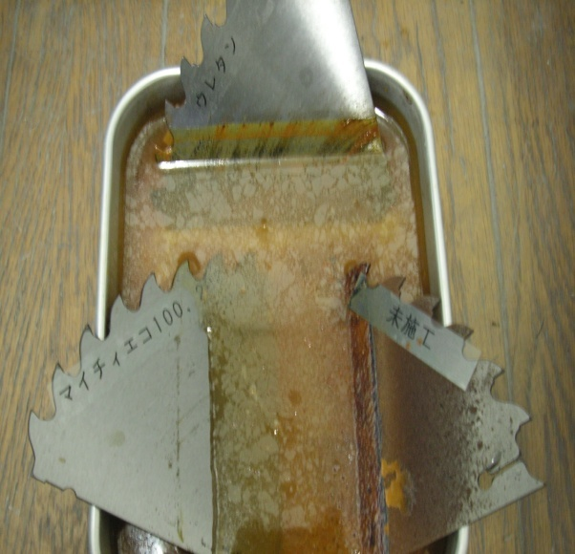
浸漬前 浸漬１６８Hr経過

上記の変色度合から、現在一般的に使用されている油性のウレタン塗料に比較しても、マイティーエコ（１００，２００）は、殆ど浸漬前と比較しても変化無く、耐酸性に優れた塗料であることが判る。一般的には、水面での腐食が一番厳しいと言われており、その観点で写真を観察してもマイティーエコ（１００，２００）は、優れた耐酸性を示している。

耐アルカリ試験
一般的に金属系（ステンレス）のタンクには、苛性ソーダを保存することが多いようです。一般的には金属類は、アルカリ性には強いのですが解離係数の大きいイオン系の水溶液中では、局部電位が発生するため腐食が起こると言われています。そこで以下の条件下で耐アルカリ試験を実施しました。
耐アルカリ試験条件
溶液；１０ｗｔ％NaOH水溶液
浸漬；２５℃（室温）で実施
試験方法；マイティーエコ（１００，２００）
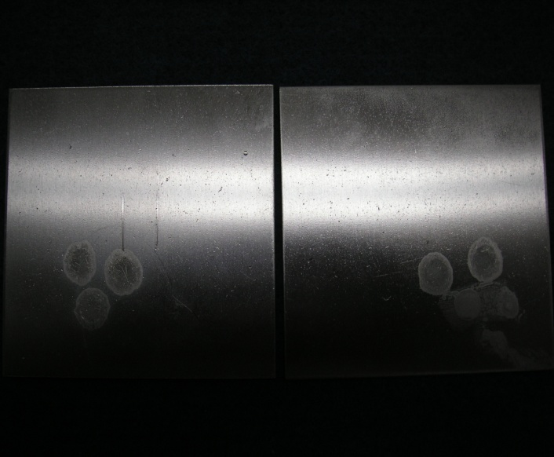

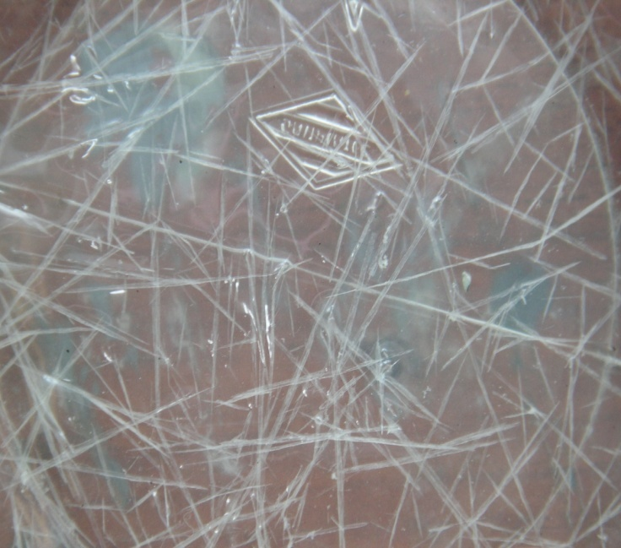

浸漬前 １９２ｈｒ浸漬後

写真 写真

上記図及び浸漬前後の結果から、ステンレス塗布面の耐食性は、マイチィーエコ（万能コーティンｸﾞ剤）及びこれを下塗り剤としてトップコートにマイチィーエコ（無機）を塗布した場合、未塗布と同等でありこの組み合わせが優れていることが判ります。

施工状態

場所；東京メトロ（2006年9月20日施工）
使用塗料；マイチィーエコ（万能コーティンｸﾞ剤）アンダーコート
マイチィーエコ（無機） トップコート


